吉林亚泰水泥有限公司自行监测方案

一、企业基本情况
企业名称 | 吉林亚泰水泥有限公司
地址 | 吉林省长春市双阳区山河街羊圈村
统一社会信用代码 | 912201122438443980 | 法人代表 | 翟怀宇
环保联系人 | 王微微 | 联系方式 | 84353132
所属行业 | 水泥制造 | 生产周期 | 7个月
污染源类型 | 废气国控
是否委托监测 | 委托有资质第三方监测
自行监测技术手段 | 手工监测与自动监测相结合
产生污染环节及污染物产生情况
产污环节：制粉系统排粉机将煤粉由一次风携带进入煤粉炉，吸收来自火焰的辐射热并与高温烟气混合、被加热到着火温度，使挥发分燃烧，然后把剩余焦炭烧红，当二次风逐步到达焦炭表面时，焦炭充分燃烧并放出大量热量，通过对流辐射、传导方式，将熟料余热分解后加热至固溶状态，生成硅酸盐水泥熟料，产生的废气经增湿塔喷水降增废气比电阻后，经窑尾静电式除尘器除去烟尘，SNCR法脱硝系统除去氮氧化物，由烟囱排入环境空气。
污染物：烟尘、二氧化硫、氮氧化物
污染物处理工艺及污染处理设施建设、运行情况
烟尘处理工艺：布袋、静电式除尘器
二氧化硫处理工艺：回转窑生产工艺过程就是脱硫工艺，二氧化硫排放可满足标准要求。
氮氧化物处理工艺：SNCR工艺（目前六条生产线、五条投入运行）。
处理设施建设、运行情况：运行稳定、我公司污染物基本达标排放。
污染物排放方式及排放去向
污染物排放方式：连续排放
排放去向：经烟囱直接进入环境空气。

二、监测点位及编号(监测点位填写具体的点位名称,如“废气排口”、“锅炉排口”、“东侧厂界”等。排口编号填写环保部门为该排口安装的标识牌编号)
序号 | 排放口名称 | 排放口编号 | 备注
1 | 潜孔钻机 | DA001
2 | 潜孔钻机 | DA002
3 | 潜孔钻机 | DA003
4 | 潜孔钻机 | DA004
5 | 破碎机 | DA005
6 | 破碎机 | DA006
7 | 破碎机 | DA007
8 | 输送皮带 | DA008
9 | 输送皮带 | DA009
10 | 输送皮带 | DA010
11 | 二线煤磨 | DA017
12 | 三线煤磨 | DA022
13 | 三线窑头 | DA024
14 | 四线煤磨 | DA028
15 | 五线煤磨 | DA044
16 | 六线煤磨 | DA050
17 | 六线窑头 | DA046
18 | 二线窑尾 | DA018
19 | 三线窑尾 | DA023
20 | 四线窑尾 | DA029
21 | 五线窑尾 | DA038
22 | 六线窑尾 | DA045
23 | 包装机 | DA055 | 老线
24 | 包装机 | DA056 | 老线
25 | 包装机 | DA057 | 老线
26 | 包装机 | DA058 | 老线
27 | 1号水泥磨 | DA054
28 | 2号水泥磨 | DA060
29 | 3号水泥磨 | DA076
30 | 烘干机 | DA059 | 老线
31 | 辊压机 | DA061
32 | 粉煤灰库 | DA062 | 老线
33 | 水泥库 | DA063
34 | 水泥库 | DA064
35 | 水泥库 | DA065
36 | 水泥库 | DA066
37 | 水泥库 | DA067
38 | 水泥库 | DA068
39 | 水泥库 | DA069
40 | 水泥库 | DA070
40 | 水泥库 | DA071
42 | 水泥库 | DA072
43 | 水泥库 | DA063
44 | 水泥库 | DA074
45 | 水泥库 | DA065
46 | 包装机 | DA077 | 新线
47 | 包装机 | DA078 | 新线
48 | 包装机 | DA079 | 新线
49 | 包装机 | DA080 | 新线
50 | 烘干机 | DA081 | 新线
51 | 粉煤灰库 | DA082 | 新线
52 | 粉煤灰库 | DA083 | 新线
53 | 厂界东 |  | 噪声
54 | 厂界南 |  | 噪声
55 | 厂界西 |  | 噪声
56 | 厂界北 |  | 噪声
57 | 破碎机 | DA084 | 骨料
58 | 破碎机 | DA085
59 | 选粉机 | DA086
60 | 北侧成品振动筛 | DA087
61 | 除泥振动筛 | DA088
62 | 破碎机 | DA089
63 | 南侧成品振动筛 | DA090
64 | 成品库石粉钢仓斗提 | DA091
65 | FU500拉链机 | DA092
66 | 皮带头轮 | DA093
67 | 中转站皮带头轮 | DA094
68 | 成品库胶带机头轮 | DA095
69 | 胶带机头轮 | DA096
70 | 胶带机尾轮 | DA097
71 | 制砂石粉钢仓斗提 | DA098
72 | 成品库胶带机尾轮 | DA099
73 | 成品库头轮 | DA100
74 | 成品库下料散装机 | DA103
75 | 成品库下料散装机 | DA104
76 | 成品库下料散装机 | DA106
77 | 成品库下料散装机 | DA105
78 | 成品库下料散装机 | DA102
79 | 成品库下料散装机 | DA101
80 | 供暖热水锅炉 | DA257 | 20吨采暖锅炉

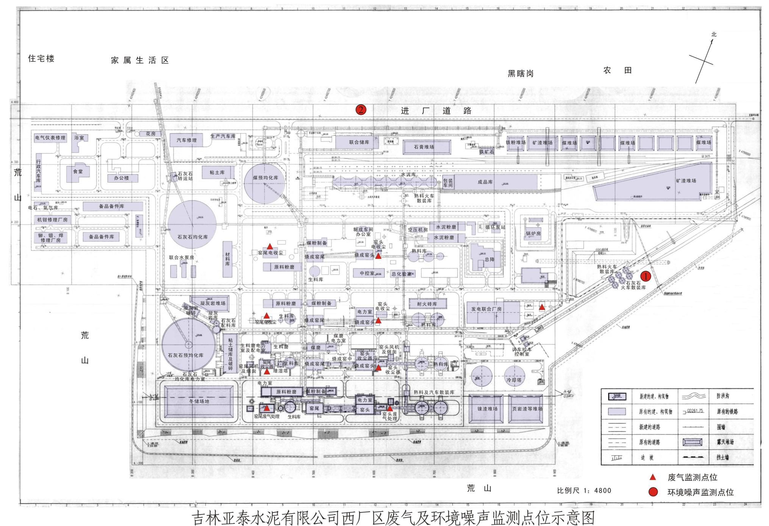

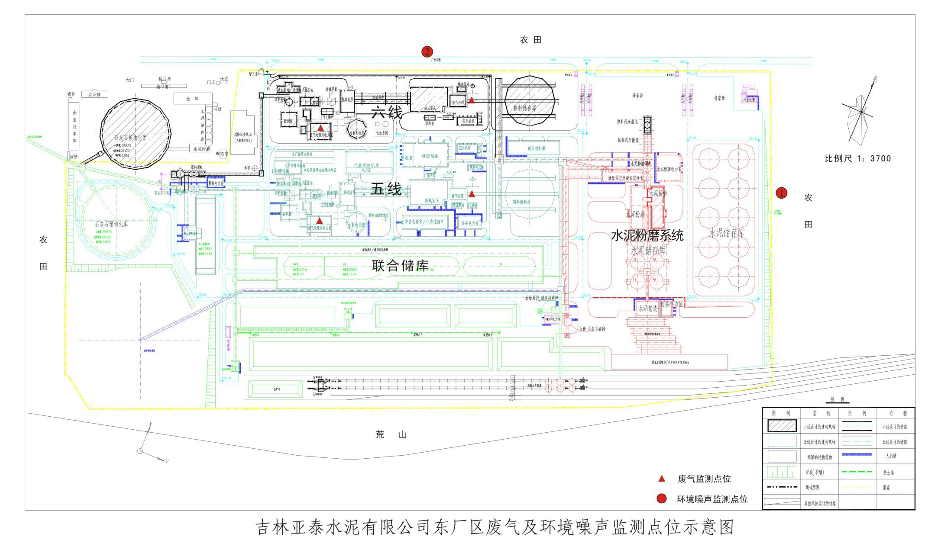

三、自动监测项目及频次（请按照表格下方的说明填写）
监测点位 | 监测项目 | 技术手段 | 监测频次 | 监测方法 | 监测仪器（厂家） | 设备型号 | 排放标准 | 排放限值 | 监测结果公开时限
2号线窑尾排放口 | 烟尘 | 自动监测 | 连续监测 | 光透彻气体分析法 | 北京雪迪龙科技有限公司 | TR-2-640ZG | GB4915-2013 | 30mg/m³ | 实时公布
2号线窑尾排放口 | 二氧化硫 | 自动监测 | 连续监测 | NRIR不分光红外法 | 北京雪迪龙科技有限公司 | TR-2-640ZG | GB4915-2013 | 200mg/m³ | 实时公布
2号线窑尾排放口 | 氮氧化物 | 自动监测 | 连续监测 | 多组红外气体分析法 | 北京雪迪龙科技有限公司 | TR-2-640ZG | GB4915-2013 | 400mg/m³ | 实时公布
2号窑头 | 烟尘 | 自动监测 | 连续监测 | 后反射分析法 | 中科天融（北京）科技有限公司 | TR700 | GB4915-2013 | 30mg/m³ | 实时公布
3号线窑尾排放口 | 烟尘 | 自动监测 | 连续监测 | 光透彻气体分析法 | 北京雪迪龙科技有限公司 | TR-2-640ZG | GB4915-2013 | 30mg/m³ | 实时公布
3号线窑尾排放口 | 二氧化硫 | 自动监测 | 连续监测 | NRIR不分光红外法 | 北京雪迪龙科技有限公司 | TR-2-640ZG | GB4915-2013 | 200mg/m³ | 实时公布
3号线窑尾排放口 | 氮氧化物 | 自动监测 | 连续监测 | 多组红外气体分析法 | 北京雪迪龙科技有限公司 | TR-2-640ZG | GB4915-2013 | 400mg/m³ | 实时公布
3号窑头 | 烟尘 | 自动监测 | 连续监测 | 后反射分析法 | 中科天融（北京）科技有限公司 | TR700 | GB4915-2013 | 30mg/m³ | 实时公布
4号线窑尾排放口 | 烟尘 | 自动监测 | 连续监测 | 光透彻气体分析法 | 北京雪迪龙科技有限公司 | TR-2-640ZG | GB4915-20134 | 30mg/m³ | 实时公布
4号线窑尾排放口 | 二氧化硫 | 自动监测 | 连续监测 | NRIR不分光红外法 | 北京雪迪龙科技有限公司 | TR-2-640ZG | GB4915-2013 | 200mg/m³ | 实时公布
4号线窑尾排放口 | 氮氧化物 | 自动监测 | 连续监测 | 多组红外气体分析法 | 北京雪迪龙科技有限公司 | TR-2-640ZG | GB4915-2013 | 400mg/m³ | 实时公布
4号窑头 | 烟尘 | 自动监测 | 连续监测 | 后反射分析法 | 中科天融（北京）科技有限公司 | TR700 | GB4915-2013 | 30mg/m³ | 实时公布
5号线窑尾排放口 | 烟尘 | 自动监测 | 连续监测 | 光透彻气体分析法 | 中科天融（北京）科技有限公司 | TR-2-640ZG | GB4915-2013 | 30mg/m³ | 实时公布
5号线窑尾排放口 | 二氧化硫 | 自动监测 | 连续监测 | NRIR不分光红外法 | 中科天融（北京）科技有限公司 | TR-2-640ZG | GB4915-2013 | 200mg m³ | 实时公布
5号线窑尾排放口 | 氮氧化物 | 自动监测 | 连续监测 | 多组红外气体分析法 | 中科天融（北京）科技有限公司 | TR-2-640ZG | GB4915-2013 | 400mg/m³ | 实时公布
5号窑头 | 烟尘 | 自动监测 | 连续监测 | 后反射分析法 | 中科天融（北京）科技有限公司 | TR700 | GB4915-2013 | 30mg/m³ | 实时公布
6号线窑尾排放口 | 烟尘 | 自动监测 | 连续监测 | 光透彻气体分析法 | 中科天融（北京）科技有限公司 | TR-2-640ZG | GB4915-2013 | 30mg/m³ | 实时公布
6号线窑尾排放口 | 二氧化硫 | 自动监测 | 连续监测 | NRIR不分光红外法 | 中科天融（北京）科技有限公司 | TR-2-640ZG | GB4915-2013 | 200mg/m³ | 实时公布
6号线窑尾排放口 | 氮氧化物 | 自动监测 | 连续监测 | 多组红外气体分析法 | 中科天融（北京）科技有限公司 | TR-2-640ZG | GB4915-2013 | 400mg/m³ | 实时公布
6号窑头 | 烟尘 | 自动监测 | 连续监测 | 后反射分析法 | 中科天融（北京）科技有限公司 | TR700 | GB4915-2013 | 30mg/m³ | 实时公布
北侧厂界 | 噪声 | 手工监测 | 1次/季 | 声级计手工监测法 | 国营四三八零厂嘉兴分厂 | HS6288 | GB12348-2008 | 昼65dB夜55dB | 监测完成后次日公布
东侧厂界 | 噪声 | 手工监测 | 1次/季 | 声级计手工监测法 | 国营四三八零厂嘉兴分厂 | HS6288 | GB12348-2008 | 昼65dB夜55dB | 监测完成后次日公布
西侧厂界 | 噪声 | 手工监测 | 1次/季 | 声级计手工监测法 | 国营四三八零厂嘉兴分厂 | HS6288 | GB12348-2008 | 昼65dB夜55dB | 监测完成后次日公布
南侧厂界 | 噪声 | 手工监测 | 1次/季 | 声级计手工监测法 | 国营四三八零厂嘉兴分厂 | HS6288 | GB12348-2008 | 昼65dB夜55dB | 监测完成后次日公布
说明：
- 如行数不够请自行添加；
- 监测点位：应与表二中填写的监测点位一致；
- 监测项目：根据行业标准、环评批复和环保主管部门监管要求确定；
- 技术手段：填“手工监测”或“自动监测”；
- 监测频次：填“连续监测”、“1次/日”、“1次/周”、“1次/月”、“1次/季”等。自动监测的，全天连续监测。手工监测的，废水中化学需氧量、氨氮每日监测，其他污染物每月至少监测1次；废气中二氧化硫、氮氧化物每周至少监测1次，颗粒物每月至少监测1次，其他污染物每季度至少监测1次；规模化畜禽养殖场每月至少监测1次；厂界噪声每季度至少监测1次；企业周边环境质量监测，按照环境影响评价报告书（表）及其批复要求的频次执行；
- 监测方法：企业自行监测应当遵守环境保护部发布的国家环境监测技术规范和方法。国家环境监测技术规范和方法中未作规定的，可以采用国际标准和国外先进标准；
- 排放标准：如《污水排入城镇下水道水质标准》（DB31/445-2009），《污水综合排放标准》（DB31-199/2009）等；
- 排放限值：要注明排放限值的单位，如“150mg/L”、“900mg/m³”等；
- 监测结果公开时限：手工监测应“监测完成后次日公开”,自动监测结果应“实时公开”。

四、质量控制措施（请填写具体的质控措施）
1、按照《固定污染源监测质量保证与质量控制技术规范》（试行）（HJ/T373-2007）进行。
2、合理布设监测点位，保证各监测点位布设的科学性和代表性， CEMS 取样点处具有标准取样孔，在直径3m的出口烟道上的平流直管段上，选择能准确可靠地连续测量固定污染源烟气排放状况的有代表性的位置，且标准取样孔的位置满足《固定污染源排气中颗粒物与气态污染物采样方法》（GB/T16157-1996）为了维护、运行和标准分析方法取样比对，设置有永久、安全、便于采样、测试的操作平台。操作平台符合《固定污染源排气中颗粒物与气态污染物采样方法》（GB/T16157-1996）中4.2.3的要求。符合《固定污染源烟气排放连续监测系统技术规范》(HJ/75-2017)、《固定污染源烟气排放连续监测系统技术要求及检测方法》(HJ/76-2017)中的一般要求和具体要求。
3、监测测定方法按相关监测标准要求，监测依据：
3.1《固定污染源排气中颗粒物排放及气态污染物采样方法》GB/T16157-1996
3.2《固定污染源烟气排放连续监测技术规范》HJ/76-2017
3.3《固定污染源烟气排放连续监测系统技术规范》(HJ/75-2017)
烟气CEMS满足环境监测技术规范和自动监控技术规范要求，于2007年6月与吉林省环境保护厅、长春市环境保护局联网并通过验收。每季度请环境保护主管部门进行比对监测，确保监测设备的有效性。同时，确保监测使用的所有监测仪器都经过计量部门检定并在有效使用期内。
4、废气污染物自动监测质量保证措施：按照《固定污染源烟气排放连续监测技术规范》（试行）HJ/75-2017对自动监测设备进行校准与维护。
4.1每日检查设备运行状态，检查数据传输系统是否正常，检查数据获取率。
4.2每7日至少一次到现场对采样泵工作状态和管路畅通情况进行检查，必要时更换泵膜，清洗管路等易损设备。
4.3每3个月至少进行一次手动对比监测，根据测定结果对设备进行校准。
4.4保持仪器设备的清洁。
4.5烟尘分析仪日常维护。
（1）每15日至少对反吹空气保护装置进行一次维护，检查空压机、软管、过滤器等部件。
4.6烟气分析单元日常维护
（1）每15日至少进行一次系统检查，包括检查外接设备（气体过滤器、气体制冷器、转换器）、气路、数据存储/控制系统工作状态等。
（2）每2个月至少对预处理系统进行一次维护，包括清洁采样头、检查管路等；每6个月至少更换一次滤芯；每年至少更换一次管路。
（3）每6个月至少检查一次内部气路的密封性。
4.7烟气CEMS具有自动校准功能，每24小时自动校准一次仪器零点和跨度。直接测量法的烟气CEMS每30天至少用校准装置通入零气和接近烟气污染物浓度的标准气体校准一次仪器的零点和工作点。

1、固定点采样点
序号 | 项目 | 点位数量 | 频次 | 备注
1 | 输送设备及其它通风设备颗粒物 | 73 | 1次/2年 | 一般排口
2 | 破碎机、磨机、包装机颗粒物 | 26 | 1次/半年*16  全年两次监测 | 五条线煤磨、三条水泥磨及包装机、矿山石灰石破碎
3 | 氟化物 | 5 | 1次/季度*5 | 五条线窑尾
4 | 汞及其化合物 | 5 | 1次/半年*5 | 五条线窑尾
5 | 氨 | 5 | 1次/季*5 | 五条线窑尾
6 | 厂界噪声 | 16 | 1次/季*16 | 东西厂区厂界东南西北昼、夜

2、厂界无组织废气排放采样点及监测费
序号 | 项目 | 点位数量 | 频次 | 备注
1 | 厂界 颗粒物 | 6 | 1次/季*6 | 厂界上风向1点，下风向3点。
2 | 厂界 氨 | 6 | 1次/季*6 | 厂界上风向1点，下风向3点。
3 | 厂界非甲烷总烃 | 6 | 1次/季*6 | 厂界上风向1点，下风向3点。
4 | 厂界臭气浓度 | 6 | 1次/季*6 | 厂界上风向1点，下风向3点。
5 | 厂界 硫化氢 | 6 | 1次/季*6 | 厂界上风向1点，下风向3点。

3、地下水监测
序号 | 项目 | 点位数量 | 频次 | 备注
1 | ①常规因子：pH、氯化物、铁、锰、铜、锌、铝、挥发性酚类（以苯酚计）、氨氮、总大肠菌群、亚硝酸盐、硝酸盐、汞、砷、硒、镉 ②特征因子：铬、镍、钴、 | 2 | 1次/年

4、土壤监测
序号 | 项目 | 点位数量 | 频次 | 备注
1 | 建筑用地土壤质量标准全项（45项） | 26 | 1次/年

5、土壤监测点位布设位置
序号 | 监测点位 | 监测点位描述 | 采样深度
1# | 下风向厂界西南侧 | 了解重点区域土壤环境质量现状 | 0-100cm
2# | 厂界内三四线所在地 | 了解重点区域土壤环境质量现状 | 0-100cm
3# | 厂区东北侧0.5KM | 了解重点区域土壤环境质量现状 | 0-100cm
6、地下水环境质量现状监测点位布设情况
序号 | 位置名称 | 井深（m） | 布设目的
1# | 上游监测井 |  | 了解项目上游地下水环境质量值
2# | 下游监测井 |  | 了解项目地下水环境质量情况

吉林亚泰水泥有限公司
二0二三年一月

